**政治思想基礎　第四講　中世の政治パラダイム**

→パラダイム→科学者コミュニティによって共有されている考え方、信念等のこと

　　　　　　　　　　　　　　　　　　　　　　　　　　　　　　　　　　　　法学部　萩原能久

http://www.law.keio.ac.jp/~hagiwara/　　　　　　　　　　　　　　　　　　　hagiwara@law.keio.ac.jp

**Ⅰ 中世とは何か**

中世：西ローマ帝国の滅亡からルネサンスまでの間の約千年位

→西ローマ帝国までが古典古代、それ以降が中世、9世紀のことを表すのを「ルネサンス」というふうにした

古代－中世－（近世）－近代－（現代）という歴史区分の問題

→18c前、early modern、宗教改革、名誉革命、フランス革命、近世、

→日本史とのずれ→「近世」は3つだと足りないんじゃね？→安土桃山時代？戦国時代？色々

→「近代」の意味をしっかり理解しよう

→現代→同時代→戦国

→歴史的意味で区切る→19cをフランス革命

→時代区分

→post modernという言葉→「馬から落馬する」という意味

→modernの意味とは

「暗黒の中世」と「栄光のルネサンス」？…J. Burckhardt『イタリア・ルネサンス文化』の中世観

これに対するJ. Huizinga『中世の秋』:「15世紀こそ死と暗黒の時代」

modern(modernus)という用語

modus(尺度）＋erunus(時をあらわす）

５世紀末にキリスト教支配下の現在のローマと異教が支配した過去とを対比させるものとして成立「きのうまでとは違う現在」の意識

→異教が支配している時代とは違う新しい時代に生きている

→新しい方向性を生きる

→modernという言葉にはそんな意味がある

―●じゃあ、中世とは

→古代と現代の中間の時期→明確な意味がない

→キリスト教がすべての中心にあった時代という意味合い

→キリスト教の支配→中世の特色→歴史の終わりの直前に自分たちは生きている

ラウル・グラベル→歴史がいつ終わるの？→西暦1000年に終末が訪れると予想→キリストの受難から1000年で復活する

→終わりの日が近い→グラベルの悲劇が訪れる

マルク・ブロック→中世の人々が瞑想を始めたとき、若く活気に満ちた人類に長い未来が開かれているということ

Res Publica Christiana →　キリスト教共団体、教会(auctoritas)、帝国(potestas)、王国→　普遍、個別、二つの中心が別のものに対して使われていたauctoritasは普遍的原理、帝国・王国は個別的原理

→十字軍の失敗、絶対維新国家が誕生、近代につながっていく

→カール・シミット→大きなインパクトをいろんな思想家に与えた

→重要概念、進学的概念、猟犬おrん

**Ⅱ 信仰と政治**

* 「わたしの国はこの世のものではない」（ヨハネの福音書）
* 「カエサルのものはカエサルに、神のものは神に返しなさい」（マタイの福音書）

*魂の救済という彼岸的目標と、ヒエラルキー的な現世における教会組織  
*反逆の論理（反権力）から忠誠の論理（権力の正当化）へ

**Ⅲ 中世ヨーロッパ世界の構造**

potestas（権力）と auctoritas（権威）という二つの中心を持つ楕円構造と、その二重構造がもたらす緊張から生じたエネルギーが中世世界を特徴づけている。また近代 国家は、むしろ、それに先行する領封国家からよりも、キリスト教の教義とその組織から吸収したものが多い。

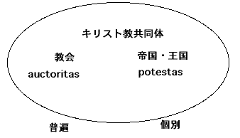

現代国家理論の重要概念は、すべて世俗化された神学概念である。たとえば、全能なる神が万能の立法者に転化したように、諸概念が神学から国家理論に導入されたという歴史的展開によってばかりでなく、その体系的構成からしてそうなのである。

　　　　　　　　（シュミット『政治神学』、49頁）

ゲラシウス理論（両剣論theory of two swords）から叙任権闘争に至る教皇権と王権の関係

→現世を支配する二つのファクター

→二つが相互互換関係

→両方の二つの組織が依存し合う→貨幣経済の浸透、十字軍の失敗→中世という時代は終わりに向かう

**Ⅳ キリスト教的政治観・国家論**  
*「徳の育成」というギリシァ的世界とは反対のベクトルを持つ道徳的政治理論

**アウグスティヌス(354~430)の『神の国』**

**→元々はマニ教の信者**  
「神の国civitas Dei」（霊に従って生きようとする者の国）と「地の国civitas terrena」（肉に従って生きようとする者の国）の混合としての現世

中世の全期間を通じて、キリスト教徒たちは自分たちの生きている時代が「神の国」の実現、「最後の審判」の直前であると意識していた。

原罪に対する罰と同時にその矯正という役割を担う国家

→→エデンの園からの追放、逃れられない運命、そうなった人間をどうするか

　　　　　『神の国』における歴史区分

→キリスト教にとって「7」という数字は特別な意味を持っている

→旧約聖書の神話が歴史として捉えられている

1)赤子：アダムからノアの洪水まで2)幼年：洪水からアブラハムまで　3)少年：アブラハムからダビデまで4)成人：ダビデからバビロン捕囚まで　5)初老：バヒロンからキリスト誕生まで

6)老人：アウグスティヌスの時代まで　7)「神の国」：選ばれた者の復活と至福　　　【右下図参照】

→できることは終末が訪れることを待つだけ、、→現世感がまじっている

→ヘレニズム、古代ギリシャ人は円環的な時間概念を持っていた

→原子共同体→反復的→自然性への内在、共同性への内在

→近代社会→未来等を意識した直線的な時間→人間性の自立・疎外、個体性の自立・疎外

→ヘブライニズム→線分的な時間→人間性の自立・疎外、共同性への内在

→単純な量的な時間のイメージ→自然への内在、個体性の自立・疎外

**トマス・アクィナス(1225~74)**　**『神学大全』**キリスト教とアリストテレス哲学の総合

**神の宇宙秩序、その一部としての**Res Publica

→この学者は、「天使」に位置するようにされている

→「天使」的博士

→「神学」＝「哲学」

国家＝神の意志によって正当化

*アウグステゥヌスとは異なり、権力と罪の関連はない

「恩寵は自然を破壊せず、むしろそれを前提とし、それを完成する。」

→神の「恩寵」→アリストテレス哲学と神学を融合した

自然的・倫理的政治共同体（アリストテレス）を神を頂点とした宇宙の階層的秩序に読み替える

→能力の中でも、分けている

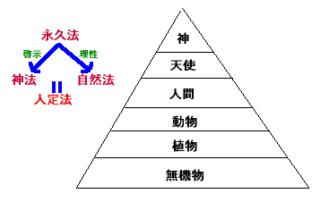

**トマスにおける法の観念**

永久法lex aeterna

　　　神法lex divina

　　　　　　自然法lex naturalis

→人間の法律がなぜ正しいのかという法源

→法源はしきたりとかを含めたもの

　　　　　　　　　　人定法lex humana

自然法と実定法lex temporalisの関係

アウグスティヌスとオッカム（中世後期）

**トマスにおける暴政への抵抗権と「正戦論」bellum justun**

**→なんで書いた→ローマの弱体化→何時殺すなかれというキリスト教の容認**

**→これに対する反駁**

**→戦争をしてはいけないという教えなんて旧約聖書には書いてない**

**→ 戦争、条件合ってればやってもいいんだよー**

**→正戦論ではその条件を明確化している**

1 権限のある権威の命令、legitmate authority

　　　　　…私的な武力行使の禁止

→十字軍では無理やり戦争に連れていくという経験があった

→権限のない人はやってはいけない

2 正当かつ必然的な理由justa causa

　　　　　…悪・害の矯正・救済

→just cause (in English)、大義

→防衛という政党理由

3 正しい意図recta intentio

　　　　　…勧善懲悪（残忍な復讐や権力欲を戒める）

→right intension

→侵略、支配欲に駆られて他国へ攻めていくということを禁じている

4 適切な方法

→倍返しをしてはいけない

**―戦争が残忍にエスカレートすることを防ぐために行っている**

**→人民が王に対して叛逆するということは禁じられている**

**→ダブルスタンダート(**類似した状況に対してそれぞれ異なる指針が不公平に適用される

**)の存在、→政治理論の中では需要**

**Ⅴ 信仰と理性**

**→二重構造生**

**→信仰→一種の賭け**

**→神のような知性→人間の知性→しかし、知性が持つ特色**

**→究極的には理解不可能**  
人間にとって「すべてを知る（神意の解釈）」ことの不可能性と、それにもかかわらず「知ろう」とする努力←「賭」としての信仰

２～３世紀の神学者テリトリアヌスのcredo quia absurdum（不条理が故に吾信ず）から１１世紀末のアンセルムスのcredo ut intelligam（知らんがために吾信ず）へ。

→中世という時代を表している、自分が信仰を持つ

この知と不可知の緊張関係に比べれば、「近代の父」デカルトの神学批判と「我思う、故に我あり」(近代のもっとー)は、信仰と理性のダイナミズムを喪失し、神への信仰をみずからが神になることで解消したものに過ぎない。その意味で宗教・神話を軽蔑し、自らがその「親」から生まれてきたことを否定する近代科学はそれ自身が神話である。

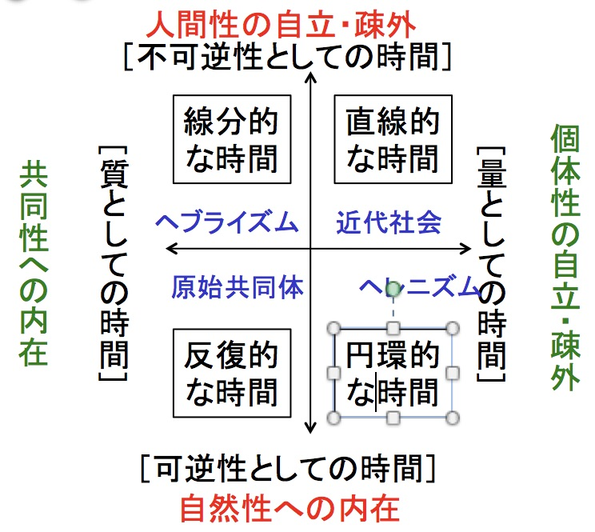

→近代→自己反省能力を欠いてしまったものが理性

*******************文献*****************

ジョンB. モラル『中世の政治思想』、平凡社ライブラリー

ヨハン・ホイジンガ『中世の秋』上・下、角川文庫

アウグスティヌス『神の国』１〜５、岩波文庫

トマス・アクィナス『神学大全』（抄訳）

　　　　　　　　　　 〈中公バックス世界の名著　20〉

稲垣良典『トマス・アクィナス《神学大全》』、講談社選書メチエ

カール・シュミット『政治神学』、未來社